Instalasi XAMPP

Setelah file aplikasi XAMPP tersedia, kita akan mulai menginstall aplikasi ini. Silahkan double klik file XAMPP anda. Pada contoh ini, file XAMPP saya adalah xampp-win32-5.6.3-0-VC11-installer.exe.

Jendela awal instalasi akan muncul, Klik Next.

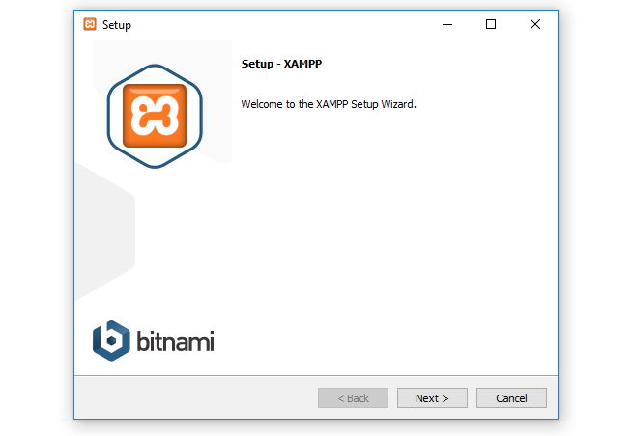

Jendela berikutnya adalah “Select Component”. Pada bagian ini kita bisa memilih aplikasi apa saja yang akan diinstall. Dalam tahap ini saya akan membiarkan semua pilihan. Klik Next untuk melanjutkan.

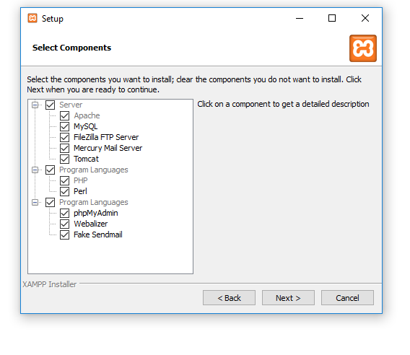

Jendela selanjutnya adalah “Installation Folder”. Dalam bagian ini, kita bisa mengubah lokasi dimana file-file XAMPP akan disimpan. Anda bebas menentukan lokasi ini. Sebagai contoh, saya akan meletakkan file XAMPP di D:\xampp. Saya menambahkan angka versi XAMPP karena memiliki beberapa versi XAMPP terinstall di drive D. Penamaan ini hanya untuk mempermudah saya membedakan instalasi XAMPP. Lanjutkan dengan men-klik tombol Next.

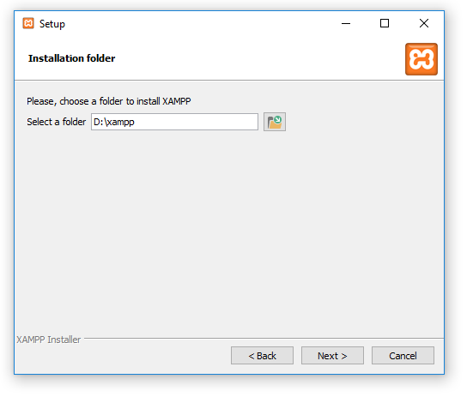

Tampilan berikutnya adalah “Bitnami for XAMPP”. XAMPP menawarkan Bitnami sebagai cara cepat menginstall CMS seperti wordpress, joomla dan drupal. Tetapi kita akan menginstall wordpress secara manual, sehingga hapus pilihan “learn more about Bitnami for XAMPP”, kemudian klik Next.

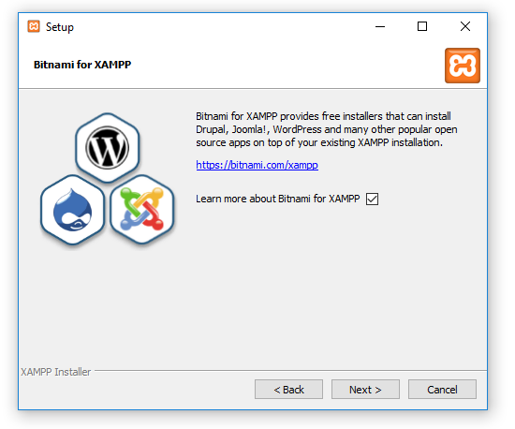

Jendela berikutnya adalah konfirmasi untuk mulai menginstall XAMPP, klik Next, dan XAMPP akan memulai proses instalasi beberapa saat.

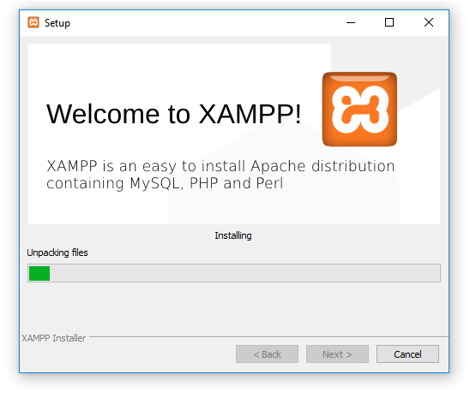

Jika jendela “Completing the XAMPP Setup Wizard” telah tampil, maka proses instalasi XAMPP telah selesai. Pada bagian ini kita akan langsung mencoba aplikasi XAMPP, sehingga biarkan pilihan check list “Do you want to start the Control Panel now?”, kemudian klik Finish.

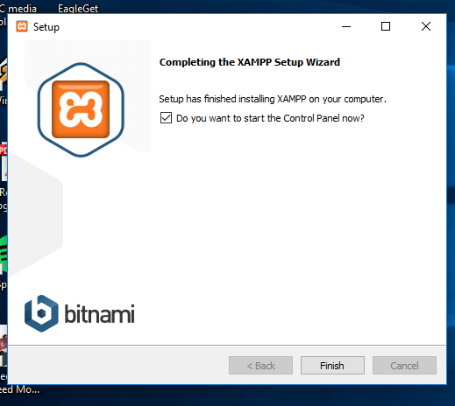

Jika anda membiarkan pilihan “Do you want to start the Control Panel now?” pada jendela terakhir proses instalasi XAMPP, maka akan tampil jendela XAMPP Control Panel.

Sesuai dengan namanya, Jendela XAMPP Control Panel ini adalah jendela yang digunakan untuk mengontrol apa saja modul XAMPP yang akan atau sedang dijalankan. Jika jendela ini tidak tampil, anda bisa mengaksesnya dari menu START->All Programs->XAMPP->XAMPP Control Panel.

Untuk menguji instalasi XAMPP, silahkan klik tombol START pada modul Apache dan MySQL. Jika tidak ada masalah, akan tampil warna hijau pada bagian modul ini, seperti tampilan dibawah:

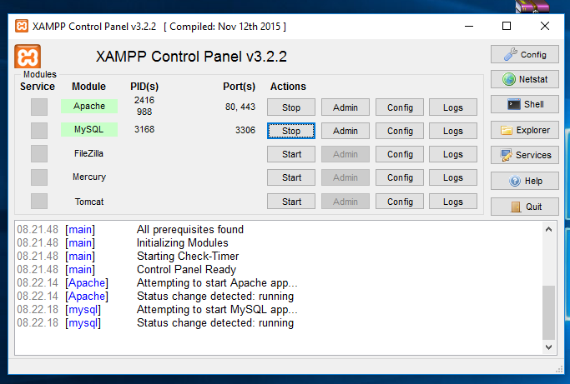

Selanjutnya, buka web browser dan ketikkan alamat localhost pada address bar, kemudian tekan enter. Jika tampil jendela pembuka XAMPP, maka semuanya telah terinstall dengan baik.

Selanjutnya pilih menu bahasa. Karena bahasa indonesia belum tersedia, silahkan pilih English, dan tampilan home XAMPP siap diakses.

